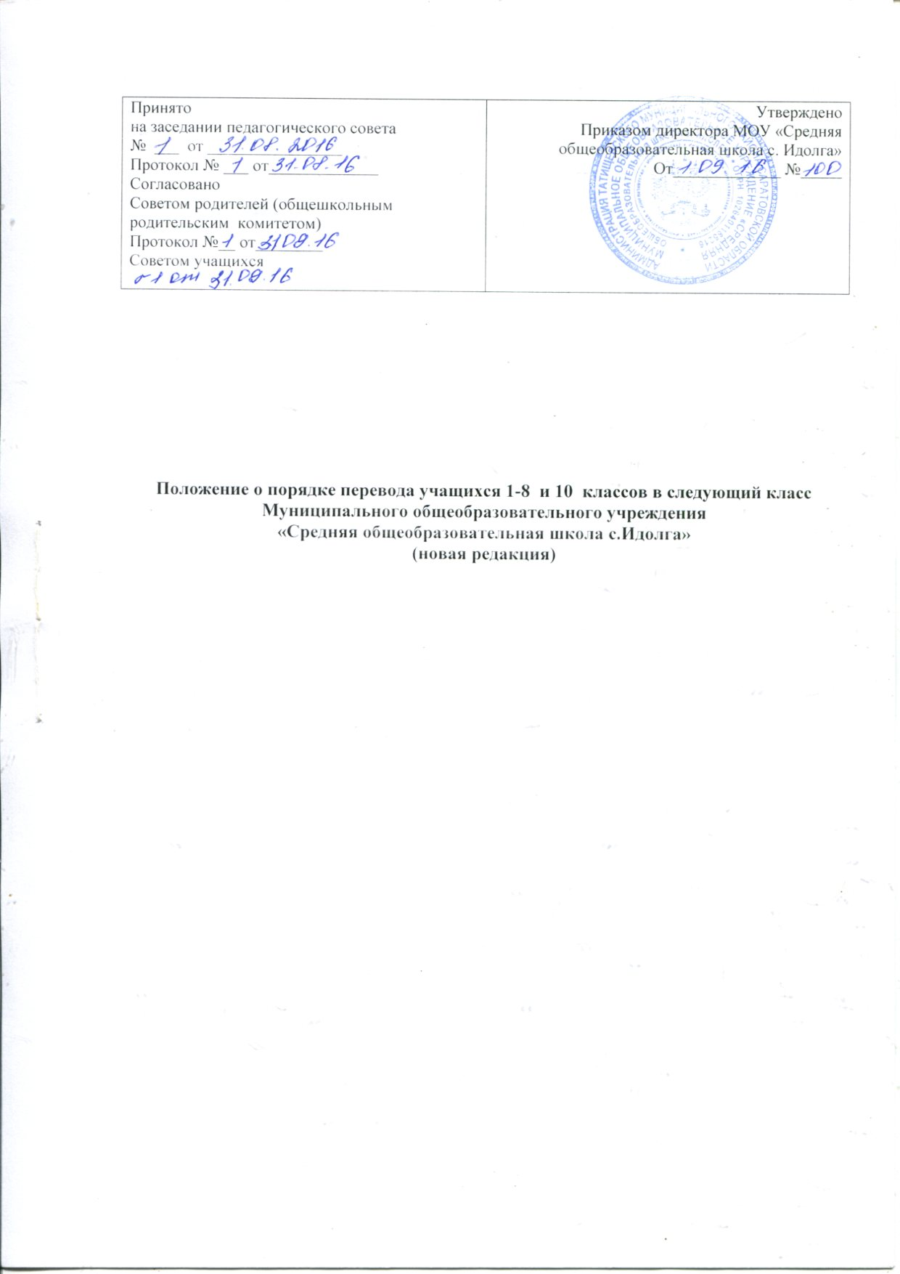

Положение о порядке перевода учащихся 1-8 и 10 классов в следующий класс Муниципального общеобразовательного учреждения
«Средняя общеобразовательная школа с.Идолга»
(новая редакция)

1. Общие положения
1.1. Положение о порядке перевода учащихся 1-8, 10 классов Муниципального общеобразовательного учреждения «Средняя общеобразовательная школа с. Идолга» в следующий класс (далее – порядок перевода) разработано в соответствии с Федеральным законом Российской Федерации от 29.12.2012 № 273-ФЗ «Об образовании в Российской Федерации», приказом Министерства образования и науки РФ от 30 августа 2013 г. N 1015 "Об утверждении Порядка организации и осуществления образовательной деятельности по основным общеобразовательным программам - образовательным программам начального общего, основного общего и среднего общего образования", Уставом Муниципального общеобразовательного учреждения «Средняя общеобразовательная школа с. Идолга» (далее по тексту - образовательного учреждения).

2. Порядок перевода учащихся 1 классов
2.1. В соответствии с Уставом образовательного учреждения в 1 классе балльное оценивание знаний обучающихся не проводится.
2.2. Педагогический совет на основании информации классного руководителя 1 класса в срок до 25 мая текущего года принимает решение о переводе учащихся во 2 класс.
2.3. Директор образовательного учреждения на основании решения педагогического совета издает приказ о переводе учащихся.
2.4. Классный руководитель 1 класса информируют родителей о решении педагогического совета.
2.5. Учащийся 1 класса, не освоивший общеобразовательную программу учебного года, на основании решения педагогического совета школы и заявления родителей (лиц их заменяющих) может быть оставлен на повторное обучение.

3. Порядок перевода учащихся 2-8 и 10–ых классов.
3.1. Учитель-предметник самостоятельно выставляет учащемуся отметку по итогам года.
3.2. Процедура перевода учащихся, не имеющих академических задолженностей по итогам учебного года:
Педагогический совет не позднее чем за 1-2 дня до окончания учебного года на основании информации классных руководителей о результатах обучения учащихся принимает решение:
- о переводе учащихся, не имеющих академических задолженностей, в следующий класс;
- о награждении учащихся, имеющих отличные четвертные (полугодовые) и годовые отметки по всем предметам учебного плана, изучавшимся в этом классе, похвальным листом «За отличные успехи в учении».
Директор образовательного учреждения издает приказ о переводе учащихся, не имеющих академических задолженностей, в следующий класс и награждении учащихся, имеющих отличные четвертные (полугодовые) и годовые отметки по всем предметам учебного плана, изучавшимся в этом классе, похвальным листом «За отличные успехи в учении».
Классный руководитель фиксирует решение педагогического совета в итоговой ведомости классного журнала для каждого учащегося персонально, выставляет годовые отметки в личные дела учащихся; через родительские собрания или индивидуальную работу знакомит родителей (законных представителей) с годовыми отметками обучающихся.
3.3. Порядок условного перевода учащихся
3.3.1. В следующий класс могут быть условно переведены учащиеся, имеющие по итогам учебного года академическую задолженность по одному или нескольким учебным предметам.
Педагогический совет принимает решение об условном переводе в следующий класс учащихся.
Директор образовательного учреждения на основании решения педагогического совета издает приказ об условном переводе учащихся в следующий класс и возложении ответственности на заместителя директора по учебно-воспитательной работе за создание условий для ликвидации учащимися задолженности в течение следующего учебного года и обеспечивает контроль за своевременностью ее ликвидации.
3.3.2. Учащиеся обязаны ликвидировать академическую задолженность в течение следующего учебного года.
Классный руководитель информирует под роспись родителей (законных представителей) учащихся, переведенных в следующий класс условно; осуществляет текущий контроль своевременности ликвидации академической задолженности.
В классный журнал и личное дело учащихся вносится запись: «Условно переведен».
3.3.3. Учащиеся, условно переведенные в следующий класс, в отчете на начало учебного года по форме ОШ-1 указываются в составе того класса, в который условно переведены.
3.4. Ликвидация учащимися академической задолженности
3.4.1 Обучающиеся обязаны ликвидировать академическую задолженность..
3.4.2. С учащимися, условно переведенными в следующий класс, могут быть проведены консультации с целью освоения ими образовательных программ соответствующего учебного предмета.
3.4.3. Обучающиеся, имеющие академическую задолженность, вправе пройти промежуточную аттестацию по соответствующим учебному предмету, курсу, дисциплине (модулю) не более двух раз в сроки, определяемые образовательным учреждением в пределах одного года с момента образования академической задолженности. В указанный период не включаются время болезни обучающегося, нахождение его в академическом отпуске или отпуске по беременности и родам.
3.4.4. Форма аттестации (устно, письменно) определяется аттестационной комиссией, в состав которой входит заместитель директора по учебно-воспитательной работе, руководитель школьного методического объединения и учитель, преподающий данный учебный предмет.
3.4.5. Родители (законные представители) учащегося в исключительных случаях по согласованию с заместителем директора по учебно-воспитательной работе могут присутствовать при аттестации учащегося в качестве наблюдателей, однако без права устных высказываний или требований пояснений в ходе проведения аттестации (все разъяснения аттестационной комиссии можно получить после официального окончания аттестации).
При нарушении установленных требований проведения аттестации со стороны учащегося или присутствующего родителя (законного представителя) комиссия вправе прекратить проведение аттестации и (или) назначить другой срок.
3.5. После ликвидации академической задолженности:
Педагогический совет принимает решение о переводе учащихся в следующий класс.
Директор образовательного учреждения на основании решения педагогического совета издает приказ о переводе учащихся в следующий класс.
Классный руководитель фиксирует решение педагогического совета в итоговой ведомости классного журнала, выставляет годовую отметку в личное дело учащегося; знакомит родителей (законных представителей) с решением педагогического совета и приказом директора о переводе учащегося в следующий класс.
4. Порядок оставления учащихся на повторный год обучения
Обучающиеся в образовательном учреждении по образовательным программам начального общего, основного общего и среднего общего образования, не ликвидировавшие в установленные сроки академической задолженности с момента ее образования, по усмотрению их родителей (законных представителей) оставляются на повторное обучение, переводятся на обучение по адаптированным образовательным программам в соответствии с рекомендациями психолого-медико-педагогической комиссии либо на обучение по индивидуальному учебному плану.

